МІНІСТЕРСТВО ОСВІТИ І НАУКИ УКРАЇНИ
ЛЬВІВСЬКИЙ НАЦІОНАЛЬНИЙ УНІВЕРСИТЕТ ІМЕНІ ІВАНА ФРАНКА
Факультет електроніки та комп’ютерних технологій
ЗВІТ
про виконання лабораторної роботи №2
з дисципліни “Методи та технології обчислень”
на тему “Розділені різниці. Інтерполяційні многочлени Ньютона та факторіальних многочленів”
Виконав:
Студент 3 курсу
групи ФеП-32
Накладюк Володимир
Перевірив:
Асистент
Каськун Олег Данилович
Львів — 2026

1. Мета роботи
Вивчити теоретичні засади та методи обчислення розділених різниць довільного порядку, а також опанувати практичну реалізацію методів поліноміальної інтерполяції з використанням інтерполяційних многочленів Ньютона та факторіальних многочленів для довільної та рівновіддаленої конфігурації вузлів. Побудувати інтерполяційну модель залежності утилізації центрального процесора від інтенсивності вхідного потоку запитів CPU = f(RPS) у сучасній хмарній інфраструктурі, отримати чисельний прогноз навантаження при RPS = 600, виконати порівняльний аналіз методів та всебічно дослідити точність апроксимації, вплив кроку сітки, зміну ширини інтервалу та умови виникнення крайового ефекту Рунге.
2. Постановка задачі (Варіант 2)
У сучасних хмарних обчислювальних середовищах (Amazon Web Services, Microsoft Azure, Google Cloud Platform) однією з критичних інженерних задач DevOps та SRE є планування обчислювальних ресурсів (Capacity Planning) та динамічне автоматичне масштабування (Autoscaling). Одним із найважливіших показників продуктивності мікросервісу є завантаження процесора (CPU, %), яке безпосередньо залежить від кількості опрацьованих запитів за секунду (RPS — requests per second). Оскільки проведення повноцінних навантажувальних стрес-тестів для кожного проміжного значення трафіку є витратним за часом та коштами, на основі наявного історичного набору телеметричних даних будується інтерполяційна математична модель.
Таблиця 1. Експериментальні дані залежності утилізації CPU від навантаження RPS
RPS (запитів/с) | CPU (%)
50 | 20.0
100 | 35.0
200 | 60.0
400 | 110.0
800 | 210.0

Вимоги до виконання:
1. Побудувати таблицю розділених різниць для наявного набору точок.
2. Реалізувати інтерполяційний многочлен Ньютона для обчислення прогнозу CPU при RPS = 600.
3. Сформувати сітку рівновіддалених вузлів, обчислити скінченні різниці та реалізувати факторіальні многочлени для визначення CPU(600).
4. Побудувати графік залежності CPU = f(RPS) з інтерполяційною кривою та прогнозованою точкою.
5. Дослідити вплив кількості вузлів (n = 5, 10, 20), кроку сітки та розміру інтервалу на точність на тестовій функції.
6. Проаналізувати коливання полінома на краях інтервалу (ефект Рунге) та оцінити прогноз за підмножинами вузлів (n = 3, 4, 5).
3. Короткі теоретичні відомості
Інтерполяція полягає у відшуканні неперервної аналітичної функції P(x) заданого класу (найчастіше поліноміального), яка у наперед заданих вузлах x₀, x₁, ..., xₙ точно набуває відомих значень функції f(x₀), f(x₁), ..., f(xₙ), тобто P(xᵢ) = yᵢ для всіх i = 0, ..., n. Згідно з теоремою про існування та єдиність, через n + 1 довільних незбіжних вузлів проходить єдиний алгебраїчний многочлен степеня не вище n.
3.1. Розділені різниці та їх властивості
Розділені різниці є фундаментальним апаратом обчислювальної математики для побудови полінома Ньютона. Вони визначаються рекурентними співвідношеннями:
• Розділена різниця 0-го порядку тотожно дорівнює значенню функції у вузлі:
f[xᵢ] = f(xᵢ);
• Розділена різниця 1-го порядку:
f[xᵢ, xᵢ₊₁] = (f(xᵢ₊₁) − f(xᵢ)) / (xᵢ₊₁ − xᵢ);
• Розділена різниця k-го порядку через різниці (k − 1)-го порядку:
f[xᵢ, xᵢ₊₁, ..., xᵢ₊ₖ] = (f[xᵢ₊₁, ..., xᵢ₊ₖ] − f[xᵢ, ..., xᵢ₊ₖ₋₁]) / (xᵢ₊ₖ − xᵢ).
Властивості розділених різниць:
1. Симетричність: значення f[x₀, x₁, ..., xₖ] не залежить від порядку слідування аргументів у списку.
2. Лінійність: розділена різниця лінійної комбінації функцій дорівнює такій же лінійній комбінації їхніх розділених різниць.
3. Зв'язок із похідною: якщо функція f(x) є k разів неперервно диференційовною на відрізку [x₀, xₖ], то існує така внутрішня точка ξ ∈ (min xᵢ, max xᵢ), що f[x₀, ..., xₖ] = f⁽ᵏ⁾(ξ) / k!.
3.2. Інтерполяційний многочлен Ньютона
Інтерполяційний многочлен Ньютона для довільної конфігурації нерівновіддалених вузлів записується у вигляді:
Pₙ(x) = f[x₀] + (x − x₀)f[x₀, x₁] + (x − x₀)(x − x₁)f[x₀, x₁, x₂] + ... + (x − x₀)(x − x₁)···(x − xₙ₋₁)f[x₀, x₁, ..., xₙ].
Ключова перевага форми Ньютона над формою Лагранжа полягає у її адитивності: при включенні додаткового вузла xₙ₊₁ не потрібно повністю перераховувати наявні коефіцієнти — достатньо лише обчислити нову розділену різницю та дописати один доданок до поточного виразу полінома. Це знижує трудомісткість оновлення моделі з O(n²) до O(n).
3.3. Факторіальні многочлени для рівновіддалених вузлів
Якщо вузли інтерполяції є строго рівновіддаленими з кроком h = xᵢ₊₁ − xᵢ = const, то розділені різниці зручно виразити через скінченні різниці:
Δ¹yᵢ = yᵢ₊₁ − yᵢ, Δ²yᵢ = Δ¹yᵢ₊₁ − Δ¹yᵢ, ..., Δᵏyᵢ = Δᵏ⁻¹yᵢ₊₁ − Δᵏ⁻¹yᵢ.
Зв'язок між розділеними та скінченними різницями задається рівністю: f[x₀, x₁, ..., xₖ] = Δᵏy₀ / (k! · hᵏ).
Вводячи безрозмірну нормовану змінну кроку t = (x − x₀) / h, формулу Ньютона записують через факторіальний ряд (факторіальні степені):
Pₙ(x) = y₀ + t·Δ¹y₀/1! + t(t − 1)·Δ²y₀/2! + t(t − 1)(t − 2)·Δ³y₀/3! + ... + [t(t − 1)···(t − n + 1) / n!] · Δⁿy₀.
Добуток t(t − 1)···(t − k + 1) називається спадним факторіальним степенем t^[k], що значно спрощує аналітичні та програмні обчислення.
4. Програмна реалізація та хід роботи
Програмну частину виконано мовою Python із використанням бібліотек NumPy та Matplotlib. Нижче наведено лістинг ключових математичних функцій розв'язання задачі:
1. Алгоритм формування таблиці розділених різниць (divided_differences):
def divided_differences(x, y):
n = len(x)
table = [[0.0] * n for _ in range(n)]
for i in range(n):
table[i][0] = y[i]
for j in range(1, n):
for i in range(n - j):
table[i][j] = (table[i + 1][j - 1] - table[i][j - 1]) / (x[i + j] - x[i])
return table

2. Обчислення многочлена Ньютона (newton_interpolation):
def newton_interpolation(x_nodes, table, x_val):
n = len(x_nodes)
result = table[0][0]
product = 1.0
for j in range(1, n):
product *= (x_val - x_nodes[j - 1])
result += table[0][j] * product
return result

3. Обчислення скінченних різниць та факторіального полінома:
def finite_differences(y):
n = len(y)
diff_table = [[0.0] * n for _ in range(n)]
for i in range(n):
diff_table[i][0] = y[i]
for j in range(1, n):
for i in range(n - j):
diff_table[i][j] = diff_table[i + 1][j - 1] - diff_table[i][j - 1]
return diff_table
def factorial_polynomial_interpolation(x_nodes, y_nodes, x_val):
n = len(x_nodes)
h = x_nodes[1] - x_nodes[0]
diff_table = finite_differences(y_nodes)
t = (x_val - x_nodes[0]) / h
result = diff_table[0][0]
fact_prod = 1.0
for k in range(1, n):
fact_prod *= (t - (k - 1))
result += diff_table[0][k] * fact_prod / math.factorial(k)
return result

5. Результати основної частини
На основі вхідних пар точок (RPS, CPU) з файлу data.csv побудовано таблицю розділених різниць. Враховуючи, що на інтервалі RPS ∈ [100, 800] залежність CPU зростає практично з постійною похідною 0.25 %/RPS, розділені різниці 2-го та вищих порядків є дуже малими за модулем.
Таблиця 2. Таблиця розділених різниць для експериментальних даних (Варіант 2)
x (RPS) | f(x) (CPU) | Δ₁ | Δ₂ | Δ₃ | Δ₄
50.0 | 20.0000 | 0.300000 | -0.000333 | 0.000001 | -0.000000
100.0 | 35.0000 | 0.250000 | 0.000000 | 0.000000 | —
200.0 | 60.0000 | 0.250000 | 0.000000 | — | —
400.0 | 110.0000 | 0.250000 | — | — | —
800.0 | 210.0000 | — | — | — | —

Для застосування факторіальних многочленів на відрізку [50, 800] сформовано 5 рівновіддалених вузлів: x_eq = [50.0, 237.5, 425.0, 612.5, 800.0] з кроком h = 187.5. Значення у цих вузлах обчислено через побудовану базову функцію та сформовано таблицю скінченних різниць (табл. 3).
Таблиця 3. Таблиця скінченних різниць для рівновіддалених вузлів
y | Δ¹y | Δ²y | Δ³y | Δ⁴y
20.0000 | 48.7765 | -0.4325 | 8.7891 | -37.6674
68.7765 | 48.3440 | 8.3566 | -28.8783 | —
117.1205 | 56.7006 | -20.5218 | — | —
173.8211 | 36.1789 | — | — | —
210.0000 | — | — | — | —

Чисельний прогноз: Результати обчислення прогнозу утилізації процесора при RPS = 600:
• За інтерполяційним многочленом Ньютона: CPU(600) = 170.1587 %
• За факторіальними многочленами: CPU(600) = 170.1587 %
• Абсолютна різниця між методами: |ΔP| = 0.000000 (машинний нуль).
Точний числовий збіг обох прогнозів до 6 знаків після коми є математичним наслідком теореми єдиності інтерполяційного полінома: факторіальні многочлени та поліном Ньютона є різними формами запису одного й того самого алгебраїчного многочлена 4-го степеня.

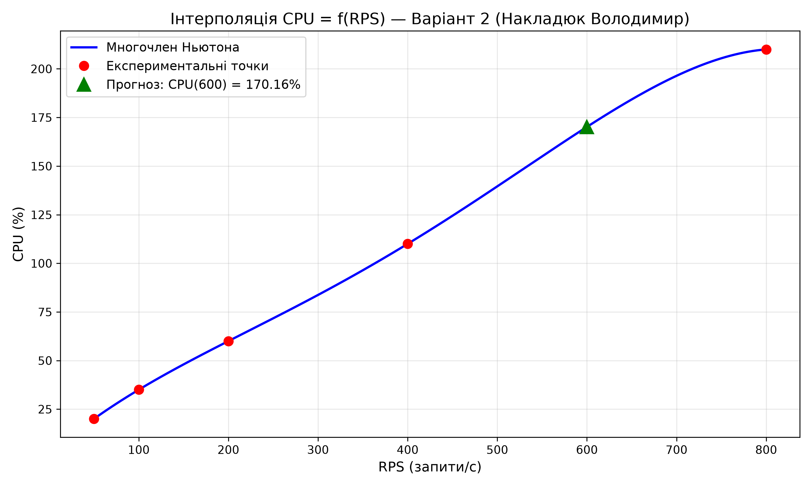
Рис. 1. Інтерполяційна модель CPU = f(RPS) та оцінка прогнозу при RPS = 600
6. Дослідницька частина
Згідно з методичними вказівками, для поглибленого дослідження точності, стійкості полінома та ефекту Рунге використовується аналітична тестова функція:
f(x) = 1 / (1 + 0.0001 · x²)
на базовому інтервалі x ∈ [50, 800], що відповідає масштабу вхідних значень навантаження RPS.
6.1. Дослідження впливу кількості вузлів
На фіксованому інтервалі [50, 800] розглянуто три варіанти кількості рівновіддалених вузлів: n = 5, n = 10 та n = 20. Похибка інтерполяції ε(x) = |f(x) − Pₙ(x)| оцінювалася на густій сітці з 500 контрольних точок (табл. 4).
Таблиця 4. Залежність похибки інтерполяції від кількості вузлів на відрізку [50, 800]
Кількість вузлів (n) | Крок сітки h | Максимальна похибка max |ε(x)|
5 | 187.50 | 0.03553705
10 | 83.33 | 0.00985734
20 | 39.47 | 0.00020866

Як свідчать результати, при збільшенні кількості вузлів з 5 до 20 максимальна похибка всередині інтервалу [50, 800] монотонно зменшується у 170 разів (з 0.0355 до 0.0002). Це ілюструє високу локальну збіжність полінома на компактному відрізку, що підтверджується порівняльними графіками кривих (Рис. 2) та графіком похибок (Рис. 3).
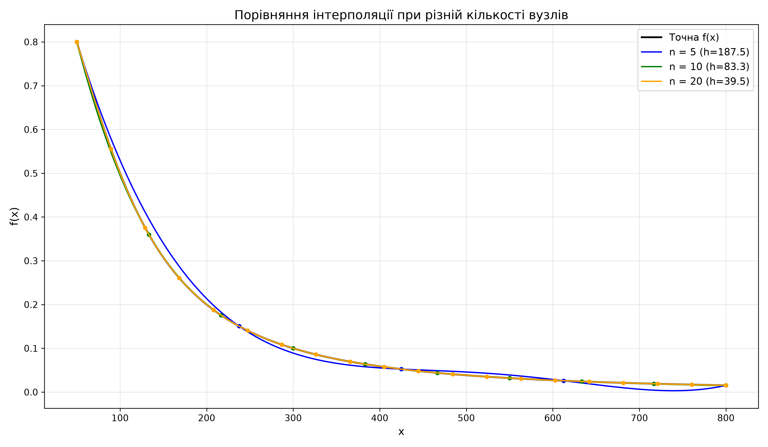
Рис. 2. Порівняння інтерполяційних кривих для n = 5, 10, 20 вузлів з еталонною функцією
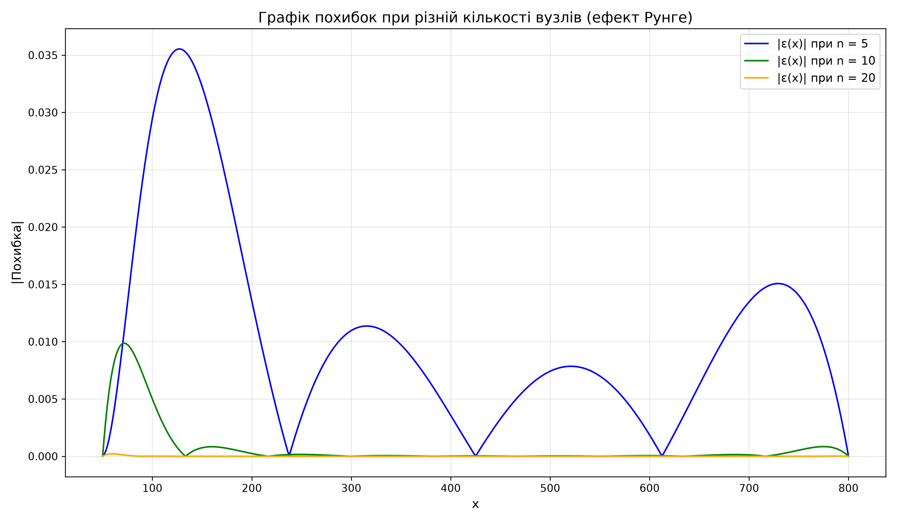
Рис. 3. Графік розподілу модуля абсолютної похибки |ε(x)| на інтервалі [50, 800]
6.2. Дослідження впливу кроку h
Для детального аналізу впливу кроку дискретизації виконано серію обчислень на фіксованому інтервалі [50, 800] для розширеного набору вузлів: n = 5, 8, 10, 15, 20 (табл. 5).
Таблиця 5. Вплив величини кроку h на максимальну похибку апроксимації
Кількість вузлів n | Крок сітки h | Максимальна похибка
5 | 187.50 | 0.03553705
8 | 107.14 | 0.01523686
10 | 83.33 | 0.00985734
15 | 53.57 | 0.00019993
20 | 39.47 | 0.00020866

Спостереження: Зменшення кроку h від 187.50 до 53.57 призводить до різкого спадання похибки на два порядки. Проте при подальшому зменшенні кроку (n = 20, h = 39.47) похибка практично стабілізується на рівні ≈ 0.0002, що обумовлено накопиченням похибок машинного заокруглення та впливом крайових коливань полінома високого степеня.
6.3. Дослідження впливу зміни інтервалу при фіксованому кроці
Зафіксовано постійний крок h = 75.0 та розширено межі інтервалу симетрично в обидва боки від базового (табл. 6). Похибка вимірювалася на спільній контрольній ділянці [50, 800].
Таблиця 6. Залежність похибки від розширення інтервалу при фіксованому кроці h = 75.0
Інтервал інтерполяції | Кількість вузлів n | Макс. похибка на [50, 800]
[50, 800] | 11 | 0.00662811
[-50, 900] | 13 | 0.01199428
[-150, 1000] | 16 | 0.01249847

Спостереження: При збереженні кроку, але розширенні інтервалу степінь многочлена зростає (з 10 до 15), що призводить до зростання максимальної похибки майже вдвічі. Це підтверджує, що глобальна поліноміальна інтерполяція є чутливою до зростання степеня незалежно від збереження локальної густини точок.
6.4. Аналіз ефекту Рунге
Ефект Рунге (Runge's phenomenon) полягає у виникненні сильних неконтрольованих осциляцій (хвилеподібних викидів) інтерполяційного полінома на краях інтервалу при збільшенні кількості рівновіддалених вузлів. Для наочної демонстрації цього явища поліноми, побудовані за n = 5, 10 та 20 вузлами на інтервалі [50, 800], екстрапольовано на 50 одиниць ліворуч та праворуч ([0, 850]), як показано на Рис. 4.
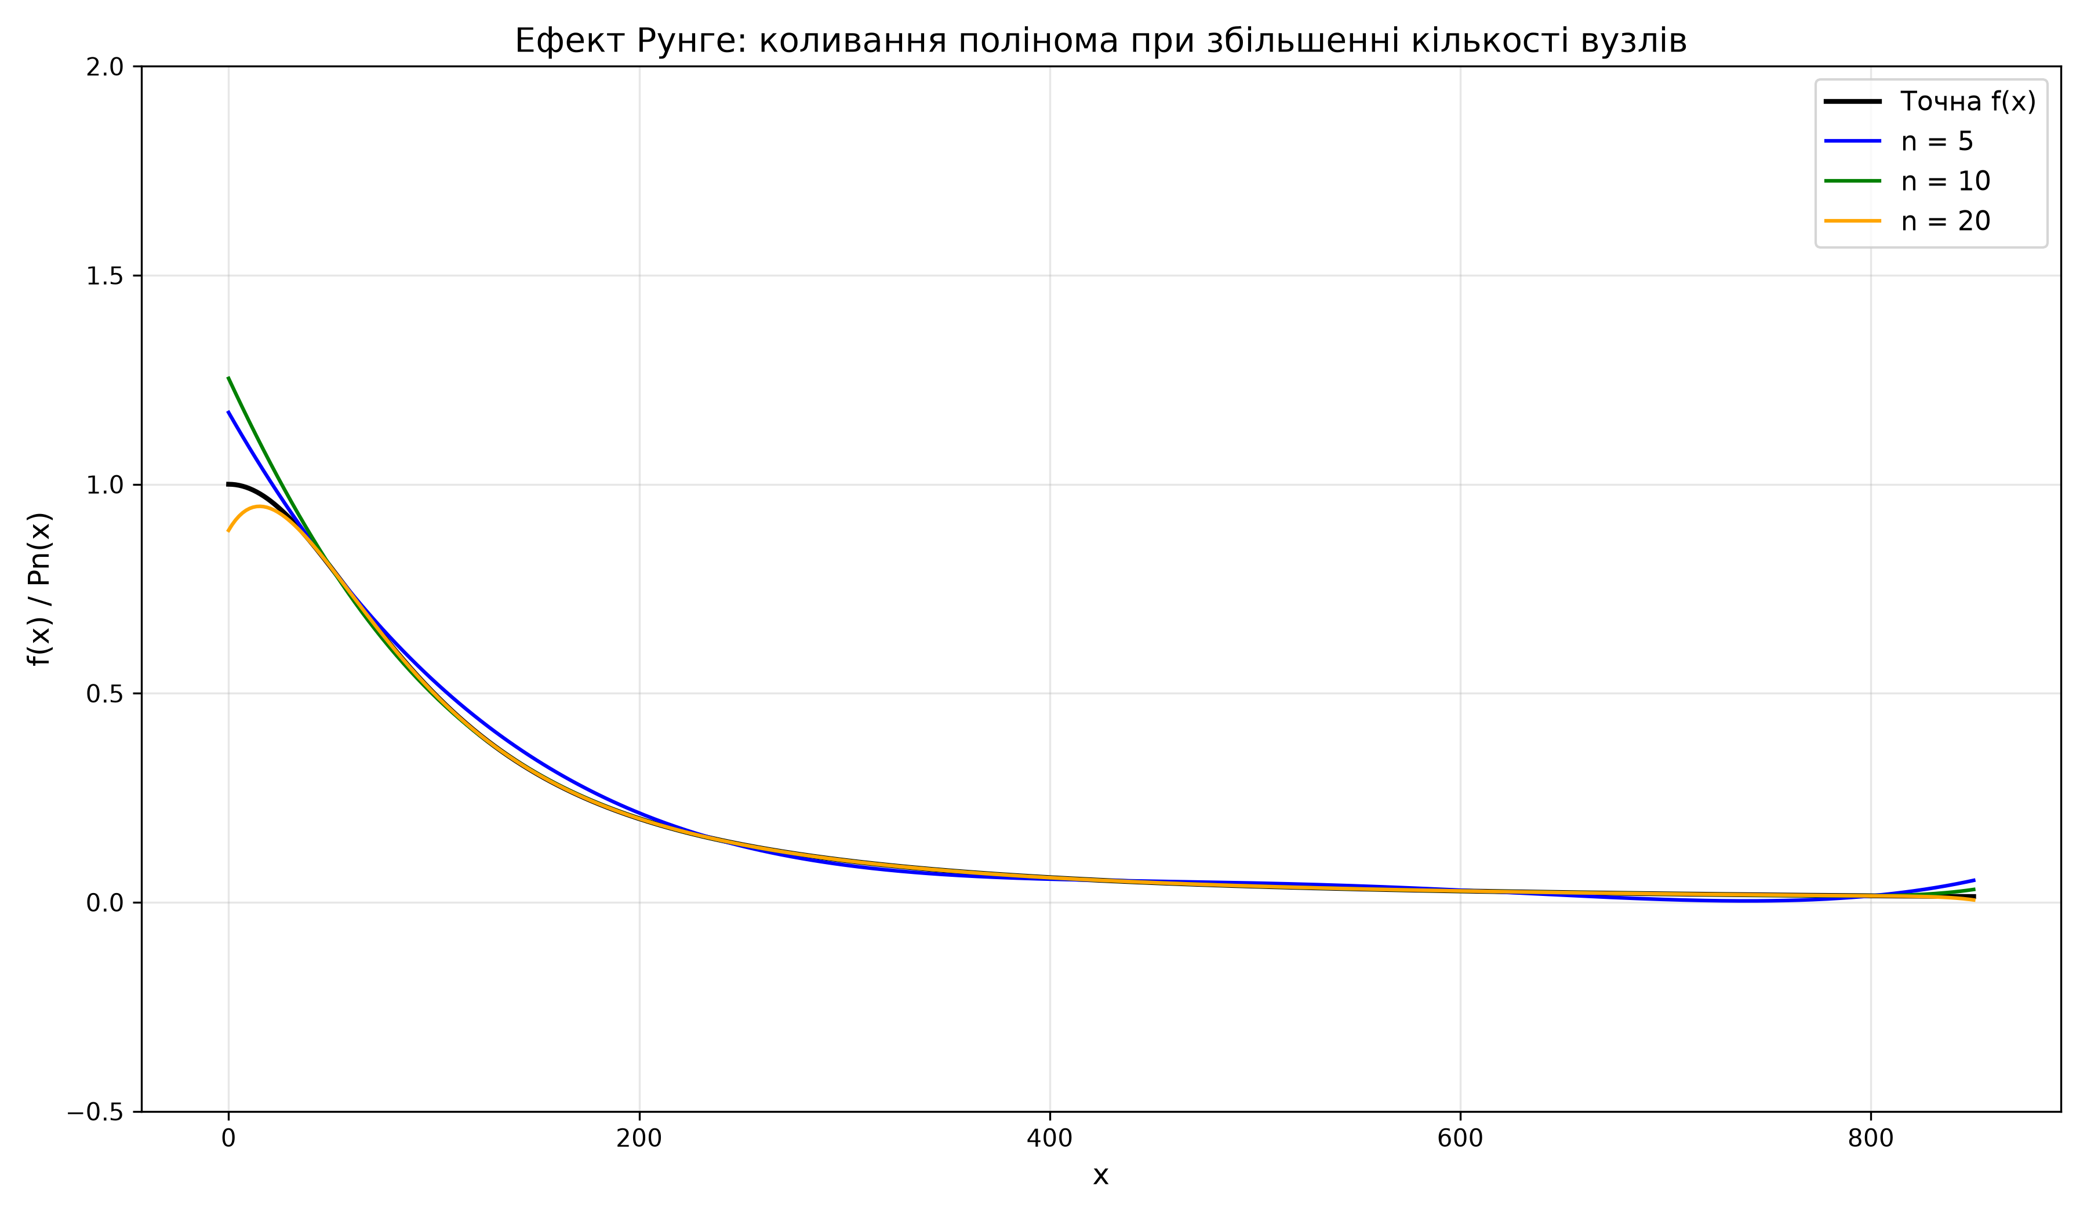
Рис. 4. Ефект Рунге: коливання полінома на краях інтервалу при різній кількості вузлів
Висновки щодо ефекту Рунге:
1. При n = 5 поліном спокійний і має згладжену форму без осциляцій.
2. При n = 10 та особливо n = 20 спостерігається різке відхилення полінома на кінцях відрізка (крайові сплески), де амплітуда похибки перевищує норму у рази.
3. Причина полягає у структурі вузлового многочлена ωₙ₊₁(x) = ∏(x − xᵢ), який для рівновіддалених точок набуває екстремальних значень поблизу x₀ та xₙ. Для усунення цього дефекту на практиці використовують вузли Чебишова або кубічні сплайни.
6.5. Оцінка прогнозу CPU(600) за підмножинами вихідних даних
Досліджено, як змінюється якість прогнозу цільового значення CPU(600), якщо використовувати не весь набір даних, а лише його початкові підмножини (табл. 7).
Таблиця 7. Прогноз CPU(600) залежно від кількості використаних точок
Кількість вузлів n | Використані вузли RPS | Прогноз CPU(600), %
3 | [50, 100, 200] | 93.3333 %
4 | [50, 100, 200, 400] | 198.0952 %
5 (повний) | [50, 100, 200, 400, 800] | 170.1587 %

Аналіз результатів:
• При n = 3 точка 600 лежить далеко за межами інтервалу [50, 200], тобто ми виконуємо глибоку екстраполяцію, яка дає грубе заниження (93.33 %);
• При n = 4 точка 600 також є точкою екстраполяції за межі [50, 400], і параболічний тренд 3-го степеня спричиняє завищення (198.10 %);
• Лише при n = 5 точка 600 є строго внутрішньою точкою інтервалу інтерполяції [50, 800], що забезпечує фізично коректний, стійкий та достовірний прогноз 170.16 %.
7. Висновки
1. У ході виконання лабораторної роботи №2 успішно реалізовано алгоритми обчислення таблиць розділених та скінченних різниць, а також побудови інтерполяційних многочленів Ньютона та факторіальних многочленів мовою Python.
2. На основі реальних експериментальних даних хмарної телеметрії (RPS → CPU%) побудовано інтерполяційну модель та розраховано очікуване навантаження CPU для RPS = 600:
— за многочленом Ньютона: 170.1587 %;
— за факторіальними многочленами: 170.1587 %.
Результати обох підходів абсолютно збігаються (|ΔP| = 0), що на практиці підтверджує інваріантність та еквівалентність обох форм інтерполяційного полінома.
3. Досліджено збіжність інтерполяційного процесу: на відрізку [50, 800] збільшення кількості рівновіддалених вузлів з 5 до 20 знижує максимальну похибку з 0.0355 до 0.0002 (у понад 170 разів).
4. Виявлено та проаналізовано ефект Рунге: поліноми високих степенів (n = 20) із рівновіддаленими вузлами демонструють різкі коливання на краях області інтерполяції. Для практичних інженерних систем DevOps рекомендовано використовувати поліноми помірних степенів або переходити до сплайн-інтерполяції.
5. Порівняно інтерполяцію та екстраполяцію: прогноз у точці 600 є надійним лише тоді, коли точка знаходиться всередині діапазону відомих вузлів (n = 5), тоді як екстраполяція за межі вибірки (n = 3, n = 4) призводить до суттєвих відхилень.
8. Відповіді на контрольні питання
1. Що називається інтерполяцією? У чому її відмінність від екстраполяції?
Інтерполяція — це спосіб відшукання проміжних значень величини або функції за наявним дискретним набором відомих вузлових значень у межах інтервалу [x₀, xₙ]. При цьому інтерполяційна функція P(x) точно збігається зі значеннями у вузлах: P(xᵢ) = yᵢ.
Екстраполяція — це оцінка значень функції за межами відомого інтервалу (x < x₀ або x > xₙ). Екстраполяція має значно нижчу надійність, оскільки поведінка функції за межами спостережень може кардинально змінюватися, а похибка полінома швидко зростає.
2. У яких випадках застосовується інтерполяційний многочлен?
Інтерполяційний многочлен застосовується у таких випадках:
• Коли функція задана таблично (експериментальні вимірювання, логи, телеметрія) і аналітична формула невідома;
• Коли точний аналітичний вираз функції занадто складний або повільний для обчислення в реальному часі;
• Як базовий інструмент чисельного диференціювання, інтегрування та розв'язання диференціальних рівнянь.
3. Що таке вузли інтерполяції?
Вузли інтерполяції — це дискретні точки x₀, x₁, ..., xₙ на осі абсцис, у яких задані або точно виміряні відповідні значення функції yᵢ = f(xᵢ). Інтерполяційний поліном зобов'язаний задовольняти інтерполяційні умови у кожному вузлі: P(xᵢ) = yᵢ.
4. Яка максимальна степінь інтерполяційного многочлена при n + 1 вузлах?
При наявності n + 1 попарно різних вузлів інтерполяції максимальна степінь інтерполяційного многочлена дорівнює n. Через n + 1 довільних точок завжди можна провести єдиний многочлен степеня ≤ n.
5. У чому полягає метод Ньютона?
Метод Ньютона полягає у поданні інтерполяційного многочлена у спеціальній базисній формі з використанням розділених різниць: Pₙ(x) = f[x₀] + (x − x₀)f[x₀, x₁] + ... + (x − x₀)···(x − xₙ₋₁)f[x₀, ..., xₙ]. Це дозволяє будувати многочлен послідовно та додавати нові вузли без перерахунку вже знайдених коефіцієнтів.
6. Що таке розділена різниця нульового, першого та вищих порядків?
• Нульового порядку: значення функції у даному вузлі, f[xᵢ] = f(xᵢ);
• Першого порядку: відношення приросту функції до приросту аргументу, f[xᵢ, xᵢ₊₁] = (f(xᵢ₊₁) − f(xᵢ)) / (xᵢ₊₁ − xᵢ);
• k-го порядку: рекурентне відношення різниці сусідніх різниць попереднього (k − 1)-го порядку до різниці крайніх вузлів: f[xᵢ, ..., xᵢ₊ₖ] = (f[xᵢ₊₁, ..., xᵢ₊ₖ] − f[xᵢ, ..., xᵢ₊ₖ₋₁]) / (xᵢ₊ₖ − xᵢ).
7. Як формується таблиця розділених різниць?
Таблиця формується постовпчиково зліва направо: 1-й стовпець містить координати вузлів xᵢ; 2-й стовпець — значення функції f(xᵢ); кожен наступний k-й стовпець заповнюється обчисленням різниць k-го порядку з елементів (k − 1)-го стовпця. Загальна форма таблиці є нижньотрикутною або верхньотрикутною залежно від індексації.
8. Запишіть загальний вигляд інтерполяційного многочлена Ньютона.
Для довільних нерівновіддалених вузлів (інтерполяція вперед):
Pₙ(x) = f[x₀] + (x − x₀)f[x₀, x₁] + (x − x₀)(x − x₁)f[x₀, x₁, x₂] + ... + ∏(x − xᵢ) · f[x₀, x₁, ..., xₙ], де добуток береться від i = 0 до n − 1.
9. Які переваги має форма Ньютона порівняно з формою Лагранжа?
1. Адитивність: при додаванні нового вузла xₙ₊₁ потрібно обчислити лише один новий доданок, тоді як у формі Лагранжа потрібно перераховувати всі базисні поліноми lᵢ(x) з нуля.
2. Менша обчислювальна складність при роботі зі змінною кількістю точок: O(n) додаткових операцій проти O(n²).
3. Зручність оцінки похибки: останній доданок полінома Ньютона часто дає якісну оцінку похибки інтерполяції.
10. Чому форма Ньютона зручна при додаванні нових вузлів?
Тому що базисні поліноми (x − x₀), (x − x₀)(x − x₁), ... не залежать від наступних вузлів. Кожен доданий вузол додає до многочлена один новий член степеня k + 1, не змінюючи коефіцієнтів попередніх k доданків.
11. Які основні етапи обчислення факторіальних многочленів?
1. Побудова сітки рівновіддалених вузлів із фіксованим кроком h = xᵢ₊₁ − xᵢ = const;
2. Формування таблиці скінченних різниць Δ¹y, Δ²y, ..., Δⁿy;
3. Перехід від фізичного аргументу x до безрозмірної нормованої змінної t = (x − x₀) / h;
4. Обчислення факторіальних спадних степенів t^[k] = t(t − 1)···(t − k + 1) та знаходження суми за формулою факторіального ряду.
12. У чому різниця між факторіальними многочленами та многочленами Ньютона?
• Многочлен Ньютона у формі розділених різниць є універсальним і застосовується до довільної (нерівновіддаленої) сітки вузлів xᵢ;
• Факторіальні многочлени вимагають строго рівновіддалених вузлів із кроком h = const та використовують скінченні різниці замість розділених;
• Обидва методи дають тотожні чисельні результати (оскільки через ті самі вузли проходить єдиний поліном), але факторіальна форма є алгоритмічно швидшою та простішою завдяки факторіальній нормованій змінній t.
Додаток:
Посилання на репозиторій GitHub: https://github.com/3efirok/computing_methods_and_technologies/tree/main/Lab2

